Занятие № 25
Упражнение 2

?

1 2 3 4

?

1 2 3 4

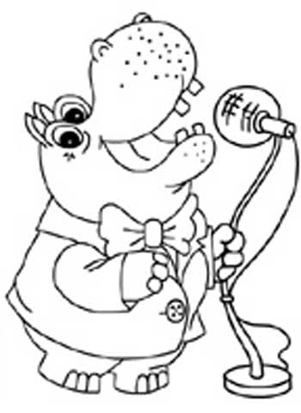
Правой рукой

Левой рукой

